المقرر: المهارات الرقمية  الصف: الأول متوسط  الزمن: ساعة واحدة |  | المملكة العربية السعودية  وزارة التعليم  إدارة التعليم .......  متوسطة ...........

الاختبار العملي الورقي النهائي للفصل الدراسي الأول للعام1447هـ
السؤال الاول | السؤال الثاني | المجموع | توقيع المصحح | توقيع المراجع

الاسم : ................................................................................................................. رقم الجلوس : .........................................................................

السؤال الأول : أ- اكتب المصطلح المناسب لمكونات سطح المكتب مما يلي : - درجة لكل فقرة
ايقونات بدء التشغيل
شريط المهام
البرامج المتكرر استخدامها
الايقونات
زر البدء

14

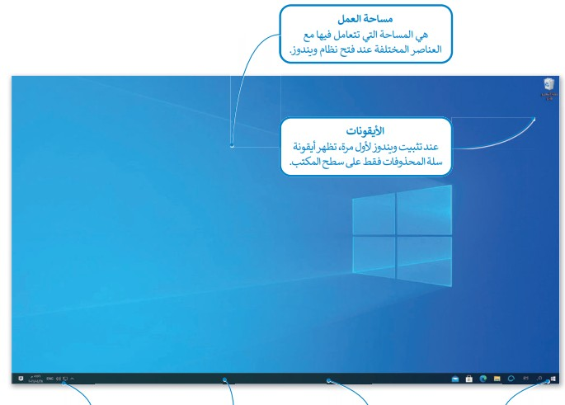

السؤال الثاني : ب- رتب الخطوات التالية :

تخصيص سطح المكتب | الزر الايمن في مساحة فارغة | استعراض | ابحث عن صورة | اختيار صورة | تخصيص

اقلب الورقة

إزالة برنامج مثبت على الحاسب | قائمة ابدا-الاعدادات | البحث عن البرنامج المراد إزالته | التطبيقات | إلغاء التثبيت

11
السؤال الثاني :أ- ضع علامة √ أو X : درجة لكل فقرة
1 | نستطيع تغيير حجم أيقونات سطح المكتب إلى ثلاثة أحجام كبيرة ومتوسطة وصغيرة
2 | لإغلاق برنامج لا يستجيب عن طريق مدير المهام وبعد ذلك نحدد البرنامج ومن ثم ننقر على انهاء المهمة
3 | أجهزة التخزين تظهر لنا بعد أن نقوم بفتح أيقونة المستندات
4 | لا نستطيع أن نقوم بإخفاء المجلدات
5 | أول خطوة من خطوات إنشاء مستندات دمج المراسلات هي تحديد نوع المستند
6 | التنسيق الافتراضي لحفظ المستند في مايكروسوفت وورد هو pdf
7 | لا يهم إيقاف الحاسب أي طريقة كانت
8 | المتغير هو مكان محجوز في ذاكرة الحاسب يُستخدم لتخزين قيمة يتم إدخالها.

ب- صِل الوظيفة مع المصطلح المناسب لها :
قائمة شيل(Shell)

قائمة تصحيح(Debug)

قائمة ملف (File)

تتيح لك إجراء العمليات الأساسية مثل فتح البرامج أو الحفظ أو الطباعة
تستخدم لإعادة تعيين بيئة التعليمات البرمجية
تستخدم لتتبع وتشخيص الأخطاء داخل برنامجك
انتهت الاسئلة

الاختبار العملي النهائي لمادة المهارات الرقمية الصف الأول متوسط الفصل الأول (الدور الأول ) للعام الدراسي 1447هـ
25

اسم الطالبة رباعياً : ................................................................ رقم الجهاز : ................

المملكة العربية السعودية |  | المادة : المهارات الرقمية ( العملي)
وزارة التعليم |  | التاريخ: / /1447هـ
إدارة التعليم بالقصيم |  | الزمن: ساعة
متوسطة |  | الصف: أول متوسط
السؤال | الأول  18 | الثاني  7 | المصححة |  | التوقيع
الدرجة |  |  | المراجعة |  | التوقيع
الدرجة |  |  | المدققة |  | التوقيع
المجموع النهائي  رقماً |  |  | المجموع النهائي كتابة | فقط.

تعليمات الاختبارات :
- استعيني بالله أولا (اللهم لاسهل إلا ماجعلته سهلا).
- الكتابة بالقلم الأزرق فقط .
- التأكد من عدد صفحات الاختبار .
- كتابة اسمك رباعياّ ورقم الجهاز بشكل صحيح .
- عدم محاولة الغش في الاختبار باي شكل من اشكال الغش .
- يجب التوقيع على كشف التسليم قبل تسليم ورقة الاختبار.
- عدد صفحات الاختبار ( 2 ).

تابع الصفحة التالية <<

18
السؤال الأول : نفذي المطلوب بالجدول التالي :

م | المعايير | الدرجة | الدرجة المستحقة
1 | فتح برنامج البايثون. | 2
2 | باستخدام دالة الطباعة اكتبي "اسمك، وصفك". | 3
3 | باستخدام دالة الطباعة اكتبي "ادخل الرقم الأول والرقم الثاني ". | 3
4 | تعريف متغيرين. | 3
5 | كتابة الأوامر صحيحة. | 3
6 | طباعة النتيجة على الشاشة . | 2
7 | تشغيل الأوامر باستخدام Run. | 2
المجموع |  | 18

السؤال الثاني : ارسمي مخطط انسيابي للبرنامج السابق ( برنامج جمع عددين )؟

7

انتهت الأسئلة ... وفقكن الله

المعلمة: عهود الحربي
اختبار (العملي) لمقرر المهارات الرقمية أول متوسط الفصل الأول ( الدور الأول )
للعام الدراسي ............. هـ
اسم الطالبة رباعياً : ................................................. الصف : ............... رقم الجهاز : ................

السؤال | الأول  18 | الثاني  7 | المجموع النهائي | المصححة | المراجعة | المدققة
الدرجة

17
 |  | المقرر: المهارات الرقمية
وزارة التعليم |  | الصف : أول متوسط
إدارة التعليم |  | الزمن: ساعة
مدرسة المتوسطة |  | الدرجة: 25
السؤال الاول : من خلال دراستك لبرنامج Microsoft Word نفذي على الجهاز التالي :
تابع الصفحة التالية <<

المطلوب |  | الدرجة  المحددة | الدرجة المستحقة
1 |   قومي بانشاء ملف وورد جديد باسم ( يوم المعلم ) على سطح الكتب . | 3
2 | أكتبي النص التالي وقومي بتنسيقه حسب اختيارك :  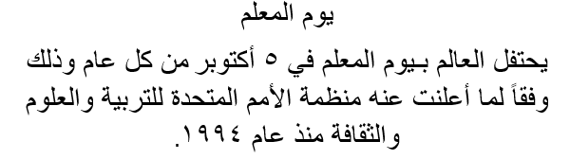 | 8
3 |   ادرجي صورة من جهازك مناسبة للموضع . | 3
4 | 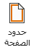  ضعي حدود حول الصفحة كاملة ثم احفظي عملك. | 3
الصفحة التالية <<

8
السؤال الثاني : من خلال دراستك لنظام التشغيل نفذي عن التالي:

المطلوب |  | الدرجة المحددة | الدرجة المستحقة
1 | غيري خلفية سطح المكتب (بصورة وطنية) . | 2
2 | غيري عرض ايقونات سطح المكتب الى ( العرض الكبير ) . | 2
3 | قومي بانشاء مجلد باسمك ونقل ملفك ( يوم المعلم ) بداخله . | 2
4 | قومي بترتيب النوافذ الى ( تتالي النوافذ ) . | 2

انتهت الأسئلة ... أتمنى لكم التوفيق والنجاح

اعداد المادة : مديرة المدرسة :
 |  | المادة: مهارات رقمية
وزارة التعليم |  | الصف: الأول متوسط
إدارة تعليم الليث |  | الزمن:
متوسطة وثانوية العطف |  | الزمن:
25

اختبار نهائي عملي للصف 1م للفصل الدراسي الأول للعام 1447 هـ

اسم الطالبة: ...........................................................................................................................

============================================================
10
السؤال الأول: اختاري الإجابة الصحيحة لكل من العبارات التالية

- امر ادخال البيانات في لغة برمجة البايثون:
أ- | ()print | ب- | ()input | ج- | pi
- أمر طباعة البيانات
أ- | ()print | ب- | ()input | ج- | pi
3- من شروط تسمية المتغيرات
أ- | ان تبدأ برقم | ب- | ان تحتوي على حرف فقط | ج- | أن لا تبدأ برقم
- لتغيير خلفية سطح المكتب يتم ذلك من خلال الضغط بزر الفأرة الأيمن وأختيار
أ- | تخصيص | ب- | اعدادات العرض | ج- | خصائص
5- يقوم بأخذ نسخة من الملف ولصقها في مكان آخر مع بقائها في مكانها الأصلي
أ- | القص | ب- | اللصق | ج- | النسخ
6-عند تخصيص اسم في متغير اسمه name من نوع سلسلة نصيةString يكتب كالتالي
أ- | علي=name | ب- | name="علي" | ج- | علي=N
7-اختاري اسم المتغير الصحيح:
أ- | 2AB | ب- | name | ج- | True
8- الناتج من تنفيذ الاوامر التالية:
X=6
Print("hellow")
أ- | 6 | ب- | hellow | ج- | Print("hellow")
9- الناتج من تنفيذ الاوامر التالية:
X=20
Y=10
Total=x+y
Print(total)
أ- | total | ب- | 30 | ج- | 10
10- لحذف برنامج .
أ- | يتم الضغط عليه واختيار حذف | ب- | من لوحة التحكم ثم اختيار برامج وميزات ثم تحديده و الغاء التثبيت | ج- | الضغط عليه واختيار الغاء التثبيت مباشرة

1 | يمكن استخدام كلمة (print) في لغة البايثون كمتغير
2 | لكتابه التعليقات البرمجية للمبرمج نستخدم رمز( #)
3 | يمكننا من خلال برنامجWord عمل حدود وتظليل وتطبيق أنماط مختلفة من الحدود
4 | حالة الاحرف الانجليزية مهمة عند كتابة اسم المتغير
5 | تنقسم المتغيرات الى قسمين عددية ونصية
6 | لنقل شريط المهام الى جانب آخر من سطح المكتب يتم ذلك عن طريق فتحه ثم سحبه وافلاته الى أحد الجوانب الأربعة
7 | لا يمكنك نقل ملف أو مجلد من موقع إلى آخر .
8 | يمكن من خلال شريط المهام الوصول الى جميع البرامج والمجلدات والملفات.
9 | لاستعراض حجم ملف معين يتم ذلك بالضغط عليه بزر الفأرة الأيمن واختيار خصائص
10 | لا يختلف النسخ عن القص وكلاهما يؤدي نفس الغرض
15
السؤال الثاني- ضع علامة (√) أو (Х) أمام العبارات التالية:

السؤال الثالث: أكتبي ناتج البرنامج التالي: درجتان
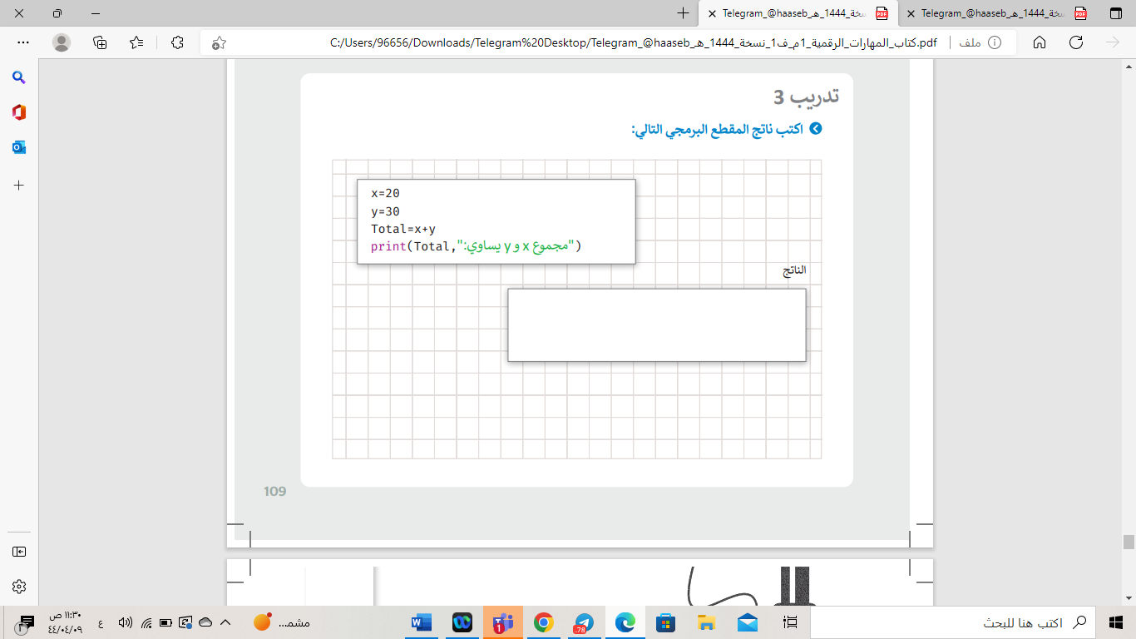

السؤل الرابع: أكتبي مقطع برمجي لإضافة درجتك في مادة المهارات الرقمية في المتغير myGrade ثم اطبع درجتك على الشاشة؟ 3 درجات

المقطع البرمجي:

انتهت الأسئلة
لأن المستقبل عظيم , ولأن الإنجازات فرحة, ولأن الحلم شغف , ولأن العلم رفعة ..أتعب من أجل ذاتك 😊
معلمتك: انتصار الزهراني

الدرجة | العام الدراسي :1447 |  | المملكة العربية السعودية
الدرجة | الفصل الدراسي : الأول |  | وزارة التعليم
الدرجة | المادة : مهارات رقمية (عـملي) |  | الإدارة العامة للتعليم بالليث
25 | الصف : أول متوسط |  | مكتب تعليم الليث
25 | الزمن : 45 دقيقة |  | متوسطة وثانوية الوسقة

١٠
اسم الطالبة : .............................................................

السؤال الأول: أ/ في خانة الاختيار اكتبي الرقم المناسب لكل عبارة:

الوظيفة | الاختيار | الشكل
خطوات البدء بدمج المراسلات |  | 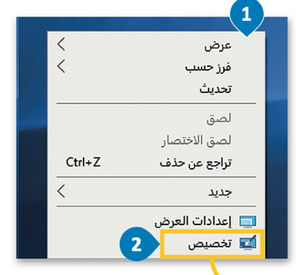 | - 1
لعرض خصائص الملف |  | 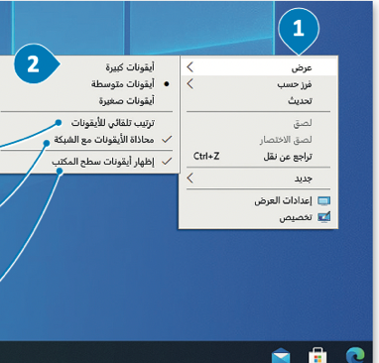 | - 2
خطوات ازالة جهاز التخزين |  | 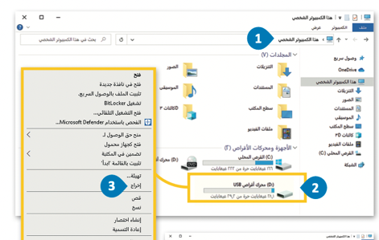 | 3 -
لتغير طريقة عرض الايقونات |  | 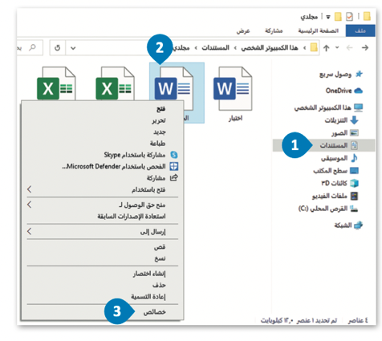 | - 4
لتغير خلفية سطح المكتب .... |  | 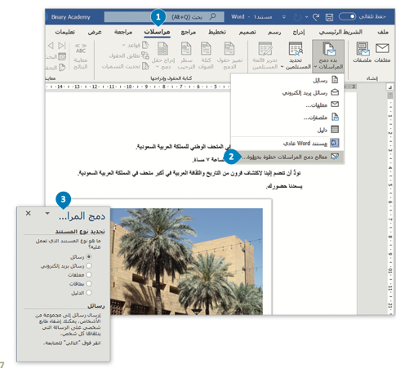 | - 5
اقلبي الصفحة

الوظيفة | الاختيار | الشكل
من أشهر أنظمة التشغيل |  | 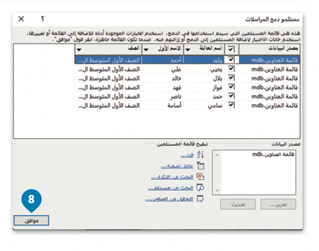 | - ٦
يمثل الشكل طريقة ٌ إنشاء ملف برمجة في بايثون |  | 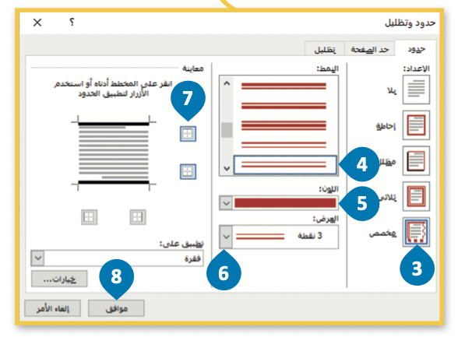 | - ٧
يمثل الشكل طريقة إنشاء مسافة بادئة |  | 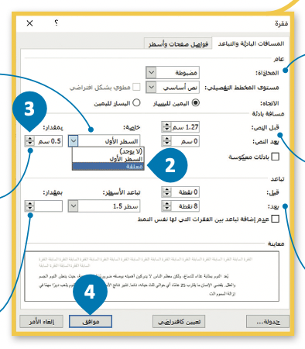 | ٨ -
يمثل الشكل طريقة إضافة حدود الفقرة |  | 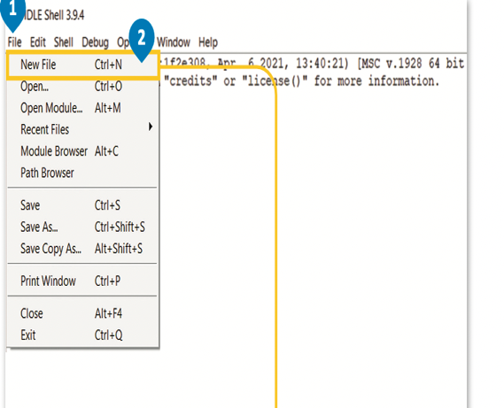 | - ٩
يمثل الشكل قائمة مستلمو دمج الرسلات |  |  | - ١٠

٥
السؤال الثاني: أكتبي رقم الاسم المناسب لكل عنصر في المربع الخاص بها في الشاشة الرئيسية لنظام تشغيل ويندوز

( ١- زر إبدأ ، ٢- ايقونات ، ٣- مساحة العمل،. ٤- شريط المهام ، ٥- أيقونات بدء التشغيل )

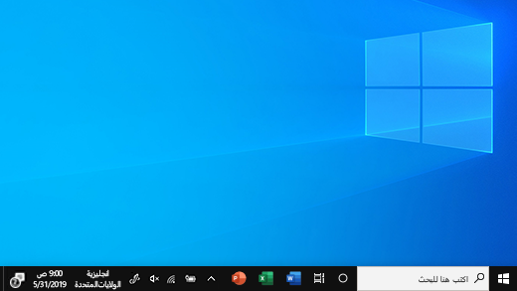


١٠
السؤال الثالث: املئي الفراغ ،
أ/ املئي الفراغات( ٦ فراغات) في المخطط الانسيابي بناء على خطوات الخوارزمية التي أمامك لحساب مساحة المستطيل
المخطط الانسيابي | خطوات الخوارزمية
أ

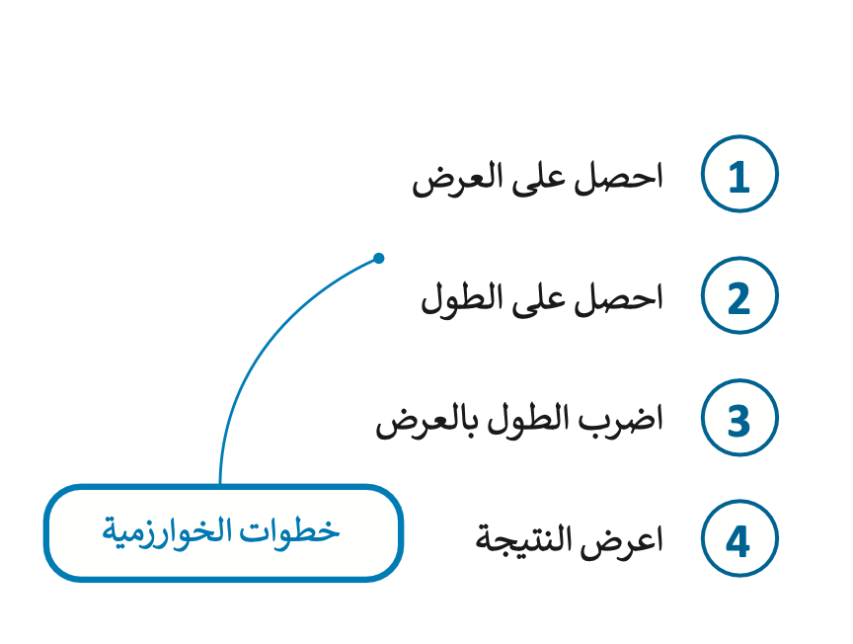

ب املئي الفراغات عند كتابة الأوامر التالية في لغة برمجة بايثون فإن النتيجة التي ستظهر على الشاشة هي
النتيجة | الامر في لغة بايثون | التسلسل
 | print (" مرحبا بك في بايثون ") | ١
 | x= 5  Print (x) | ٢
 | Y=" محمد"  Print (y) | ٣
 | Z= 5+6  Print (z) | ٤

انتهت الأسئلة ... تمنياتي لكن بالتوفيق .. معلمة المادة :

اسئلة الاختبار العملي النهائي لمادة المهارات الرقمية(للصف الأول المتوسط)للترم الاول -للعام ١٤٤6ه
- ٢ -
اسم الطالبة:..........................................الصف :...............................

٢٥
مستعينة بالله أجيب عن الأسئلة التالية:-

السؤال الأول: - اعد رسم المخطط الانسيابي التالي ليقوم بتحويل الكيلومترات الى اميال ،
ثم كتابة الخطوات الخوارزمية :-

١٠

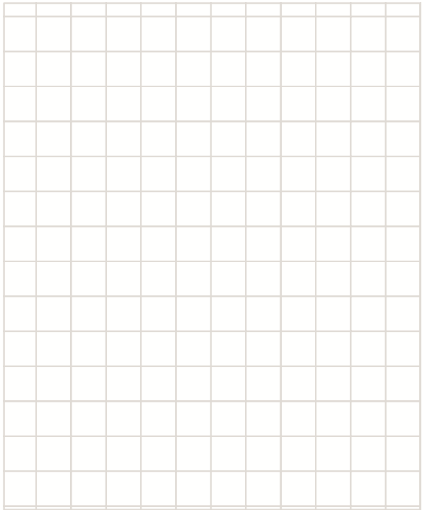
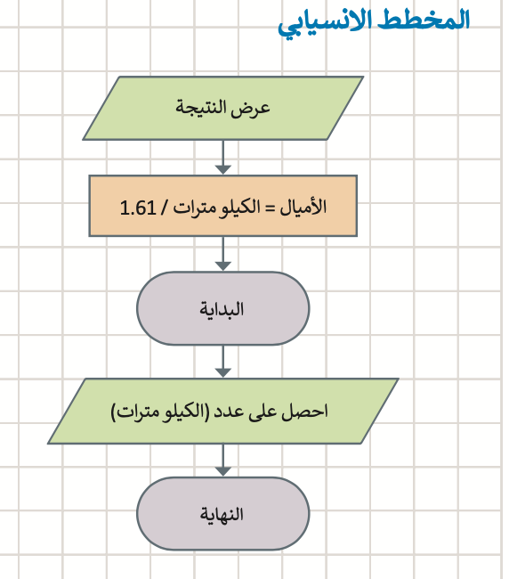
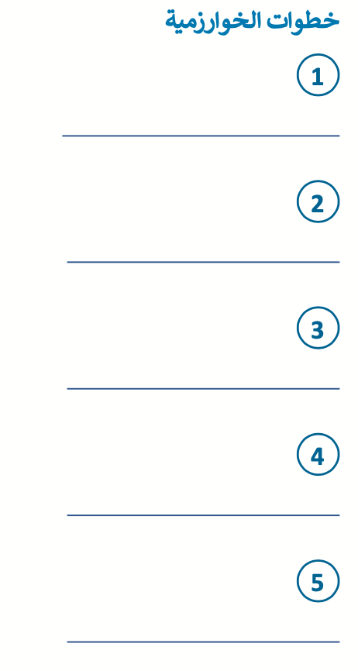

يتبع
- ١ -
السؤال الثاني :- الناتج من تنفيذ الأوامر التالية :-

١٢

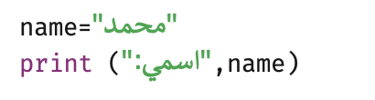
التنفيذ
X=5
Print("القيمة: ",X(
التنفيذ

X=5
Y=3
Z=X+Y
Print("المجموع: ",Z(
التنفيذ

٣
السؤال الثالث :- اربطي بين العامود الثاني ما يناسبه في العامود الأول :-

العامود الأول |  | العامود الثاني
١. |  |  | بداية/ نهاية
٢. |  |  | اتخاذ قرار
٣. |  |  | العمليات
 |  |  | ادخال/ اخراج
 |  |  | شرط

ارجو لكم التوفيق والنجاح
معلمه المادة :-رحاب زيني هاشم
التوقيع:-....................
- انتهت الأسئلة -

- ٢ -

العام الدراسي: 1447 هـ
الفصل الدراسي الأول
المادة: مهارات رقمية
الصف: الأول متوسط
الزمـــن: 45 دقيقة

المملكة العربية السعودية
وزارة التعـــليـم
الإدارة العامة للتعليم .........
مكتب التعليم .......
متوسطة .............

الاختبار العملي لنهاية الفصل الدراسي الأول- للعام الدراسي1447 هـ | س1 |  | 12
 | س2 |  | 13
اسم الطالبة رباعياً: ............................................................................................ | المجموع |  | 25
السؤال الأول:

12



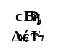

,
(1)

(1)

- أمامك صورة توضح مكونات سطح المكتب في نظام الويندوز، سمي هذه المكونات بوضع الرقم الصحيح
في المكان المناسب
زر البدء
شريط المهام
أيقونات بدء التشغيل
مساحة العمل

1

4
3
2

ب- رتبي خطوات ما يلي بترقيمها ترقيماً صحيحاً:
- تخصيص سطح المكتب ( تغيير خلفية سطح المكتب ) :
( )  الزر الايمن في مساحة فارغة | ( )  اختيار صورة | ( )  استعراض | ( )  تخصيص
- الطريقة الصحيحة لإيقاف تشغيل الحاسب:
( )  زر البدء | ( )  إيقاف التشغيل | ( )  اضغط على زر الطاقة

- إزالة برنامج مثبت:
( )  زر البدء | ( )  إلغاء التثبيت | ( )  التطبيقات | ( )  البحث عن البرنامج المراد إزالته | ( )  الإعدادات

- إرسال عنصر إلى قرص تخزين:
( )  تحديد الملف | ( )  الضغط على جهاز التخزين المطلوب | ( )  الضغط على إرسال إلى | ( )  النقر بزر الفأرة الأيمن

السؤال الثاني: أ- اختاري الإجابة الصحيحة فيما يلي:

(2)

13
- بعد تسجيل الدخول في شاشة نظام الويندوز تظهر الشاشة الرئيسية التي يطلق عليها:
- سطح المكتب | - شريط المهام | - أيقونات
- يمكن الوصول إلى جميع البرامج والتطبيقات في نظام الويندوز من خلال:
- شريط المهام | - زر البدء | - سطح المكتب
- يساعدك على إدارة جميع برامج الحاسب قيد التشغيل، ويتيح إيقاف أحد البرامج عند توقفه عن الاستجابة
- شريط المهام | - الإعدادات | - مدير المهام
- لإزالة جهاز التخزين بأمان نضغط بزر الفأرة الأيمن على جهاز التخزين ثم نختار:
- القرص الصلب | - لوحة المفاتيح | - إخراج
- من خصائص الملفات يؤمن الملف ولا يسمح بأي تغييرات:
- مخفي | - للقراءة فقط | - نسخ
- الأمر الذي تريد كتابته لعرض رسالة على الشاشة تطلب من المستخدم كتابة رقمين :
- ("اكتب رقمين ")Print | - ("اكتب رقمين ") Input | - أكتب رقمين
- أهم ميزة في خاصية دمج المراسلات هي :
- إرسال رسالة لمجموعة من المستلمين | - إنشاء مجموعة من الرسائل المختلفة | - إرسال مجموعة من الرسائل لمستلم واحد
- لتشغيل البرنامج في لغة البايثون نضغط على قائمة :
- Debug | - Run | - File

ب- أقري العبارات التالية ، ثم ضعي دائرة على علامة إذا كانت العبارة صحيحة ، ودائرة على علامة
X إذا كانت خاطئة:
- لا يمكن البحث عن ملف أو مجلد في نظام الويندوز |  | ×
- يمكنك حفظ مستند مايكروسوفت وورد كملف PDF |  | ×
- يمكننا من خلال برنامجWord عمل حدود وتظليل وتطبيق أنماط مختلفة من الحدود |  | ×
- يمكنك إرسال رسائل متعددة باستخدام دمج المراسلات |  | ×
- لا يمكنك نقل ملف أو مجلد من موقع إلى آخر |  | ×

انتهت الأسئلة ... مع رجائي لكن بالتوفيق والتفوق

(1)

المملكة العربية السعودية
وزارة التعليم
إدارة التعليم بمنطقة القصيم
مكتب تعليم – متوسطة
اختبار نهاية الفصل الاول
للعام الدراسي 1447هـ

المادة : المهارات الرقمية عملي
الصف : الأول المتوسط
الزمن : ساعة


اسم المصحح |  | الدرجة |  | 25
اسم الطالب / ........................................................................................ الفصل / ................................

السؤال الأول : ضع علامة ( √ ) أمام العبارات الصحيحة وعلامة ( × ) أمام العبارات الخاطئة :
- لا يمكن البحث عن ملف أو مجلد في نظام الويندوز . | ( )
- لا يمكنك نقل ملف أو مجلد من موقع إلى آخر . | ( )
- لا يختلف النسخ عن القص وكلاهما يؤدي نفس الغرض . | ( )
- لا تسمح لك واجهة المستخدم الرسومية برؤية جميع ملفاتك على شكل أيقونات وصور. | ( )
- مدير المهام يتيح إيقاف أحد البرامج عند توقفه عن الاستجابة . | ( )
- لاستعراض حجم ملف معين يتم ذلك بالضغط عليه بزر الفأرة الأيمن واختيار خصائص . | ( )
- من الممكن إخفاء ملف في نظام الويندوز ويكون غير مرئي . | ( )
- متغير "محمد" a= هو متغير نصي . | ( )
- لكتابه التعليقات البرمجية للمبرمج نستخدم رمز( # ) . | ( )
- يعتبر متغير 4 b = متغير صحيح . | ( )

السؤال الثاني : اختر الإجابة الصحيحة ما بين الأقواس :

1- بعد تسجيل الدخول في شاشة نظام الويندوز تظهر الشاشة الرئيسية التي يطلق عليها: ] شريط المهام , سطح المكتب [
2- لإزالة جهاز التخزين بأمان نضغط زر الفأرة الأيمن على جهاز التخزين ثم نختار : ] القرص الصلب , إخراج [
3- أمر ادخال البيانات في لغة برمجة بايثون : ] ( ) input , ( )print [
4- أختر اسم المتغير الصحيح : ] name , 2AB [
5- أمر طباعة البيانات : ] ( )print , ( ) input [

انتهت الأسئلة مع تمنياتي لك بالتوفيق والنجاح
العام الدراسي: هـ
الفصل الدراسي الأول
المادة : المهارات الرقمية
الصف : الأول متوسط
الاختبار العملي النهائي
المملكة العربية السعودية
وزارة التعـــليـم
الإدارة العامة للتعليم بمحافظة القريات
المتوسطة السابعة


الاختبار العملي النهائي
الدرجة الكلية: 25 درجة
إنجازات المسلمين بالأندلس
دخل الإسلام الى الأندلس (أسبانيا حاليا) و أدخل اليها مبادئ شريعته السمحاء و انتشرت توجيهات الحث على التزود بالعلم و التفقه و البحث عن الحكمة و كان للمسلمين اسهامات عظيمة و إنجازات باهرة في جميع المجالات مثل:
- الطب و الصيدلة
- فن العمارة
- التجارة
- الأدب
و برز عدد من العلماء و كان لهم دور في نهضة أوروبا الحديثة و منهم :

العالم المسلم | إنجازاته
أبو القاسم الزهراوي | أول من صنع الخيوط الجراحية
ابن البيطار الأندلسي | أول من رسم خريطة العالم على دائرة من فضة

المهمة المطلوبة | الدرجة
افتحي برنامج الوورد اكتبي النص السابق | درجتين
ضبط المسافة البادئة للفقرة الأولى بحيث تكون (معلقة) و تباعد الاسطر مزدوج | 5 درجات
لوني العنوان(إنجازات المسلمين بالأندلس) باللون الأحمر و غيري حجمة الى 16 و اجعلية عريضا و اجعلي المحاذاة في المنتصف (توسيط) | 3 درجات
لوني باقي النص بالأزرق و غيري حجمة الى 14 و اضيفي تعداد نقطي للتعداد | 4 درجات
ادرجي صورة مناسبة و اختاري التفاف النص (مشدود) | 3 درجات
ادرجي الجدول السابق مقاس (3X2) و نسقية كما ترينة مناسبا | 4 درجات
اضيفي حدود للصفحة | درجتين
احفظي الملف باسمك على سطح المكتب | درجتين




المادة / المهارات الرقمية
الصف / أول متوسط
للعام /1447هـ
الفصل الدراسي الأول
المملكة العربية السعودية
وزارة التعليم280
الإدارة العامة للتعليم بالأحساء
مكتب التعليم شرق الاحساء
متوسطة الطفيل بن عمرو

المهارات العملية المطلوبة
عزيزي الطالب مستعيناً بالله قم بتنفيذ الإجراءات التالية على جهازك الكمبيوتر:

رقم الاجراء | الأجراء المطلوب | اتقن | لم يتقن | ملاحظات المعلم
1 | شغل جهاز الحاسب المكتبي الذي أمامك
2 | أنشأ مجلد جديد باسمك (اسم الطالب الرباعي) على سطح المكتب
3 | افتح برنامج وورد word .
4 | اكتب اسمك في ملف وورد (Word) .
5 | قم بتنسيق الخط من اختيارك ( حجم الخط – لون الخط )
6 | احفظ ملف وورد في مجلدك على سطح المكتب
7 | افتح بيئة التطوير للغة بايثون (Python IDLE ) الموجودة في جهازك
8 | قم بكتابة الكود التالي في بيئة تطوير بايثون (IDLE):  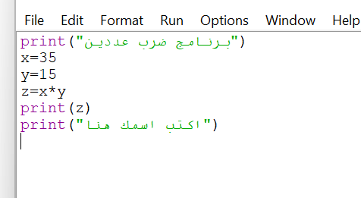
9 | قم بتنفيذ الكود السابق .

تمنياتي لكم التوفيق والنجاح والتميز
يا أبطال
معلم المادة/ أ.حسن الداود

